**Podstawy przedsiębiorczości**

**Założenia do zajęć**

**Prof. Witold Hołubowicz**

**Semestr letni 2017/18**

**Wersja z dn. 12.03.2018**

Spis treści

1. WAŻNE INFORMACJE – zapisz to co na żółtym ! 1

2. PROF. WITOLD HOŁUBOWICZ – o prowadzącym 2

2. ORGANIZACJA ZAJĘĆ 3

Forma zajęć 3

3. ORGANIZACJA GRY SZKOLENIOWEJ „PENSJONAT NAD MORZEM” 4

4. KOMENTARZE PISEMNE - od uczestników zajęć 4

5. TED – motywacja do aktywnego uczenia się języka obcego 7

6. ZADANIA DOMOWE A i B – termin: piątek, 20 kwietnia 8

7. KONIEC 9

# WAŻNE INFORMACJE – zapisz to co na żółtym !

* **przedsiebiorczosc@itti.com.pl** – adres email **WYŁĄCZNIE** do wysyłania komentarzy i zadań
* holub@amu.edu.pl – adres email do wszelkich pozostałych spraw
* **Godz. 23:59, dwa dni po dniu, w którym były zajęcia** – termin wysyłania komentarzy
* Tel. kom. 600 237 325
* [**www.jajkonamiekko.pl**](http://www.jajkonamiekko.pl/)– adres blogu dotyczącego zajęć
* Konsultacje po umówieniu się telefonicznym
* [**ftp://support.itti.com.pl**](ftp://support.itti.com.pl/) **Login: przedsiebiorczosc Hasło: matemD12**  
   – pobieranie materiałów do zajęć

# PROF. WITOLD HOŁUBOWICZ – o prowadzącym

**DOŚWIADCZENIE ZAWODOWE (WYBRANE):**

* Profesor, Kierownik Zakładu Informatyki Stosowanej na Wydz. Fizyki UAM
* Praca na uczelniach w Polsce, USA i Francji
* 1997-2017: prezes zarządu ITTI sp. z o.o. (50-80 pracowników) utrzymującej się z wykonywania projektów komercyjnych i badawczych w obszarze ICT
* (Współ-)założyciel pięciu firm typu „start-up”
* Kierownik projektu w 70+ projektach komercyjnych oraz 10+ polskich projektach badawczych
* Kierownik polskiego zespołu w 20+ międzynarodowych projektach badawczych finansowanych przez EU
* Prowadzenie od 20+ lat zajęć z przedmiotów miękkich na dwóch uczelniach, w programach MBA oraz na studiach podyplomowych

**PROF. W. HOŁUBOWICZ – BLOG nt. PRZEDSIĘBIORCZOŚCI I UMIEJĘTNOŚCI MIĘKKICH**

* Adres bloga: [www.jajkonamiekko.pl](http://www.jajkonamiekko.pl)
* Dotyczy przedsiębiorczości i umiejętności miękkich
* Zainspirowany sugestiami uczestników zajęć
* Prowadzony od grudnia 2014 w formie „podręcznika w odcinkach”
* Około 200 wpisów jak dotąd
* 20-50 tys wejść na stronę miesięcznie
* Wpisy, po adaptacji, są wykorzystywane na zajęciach

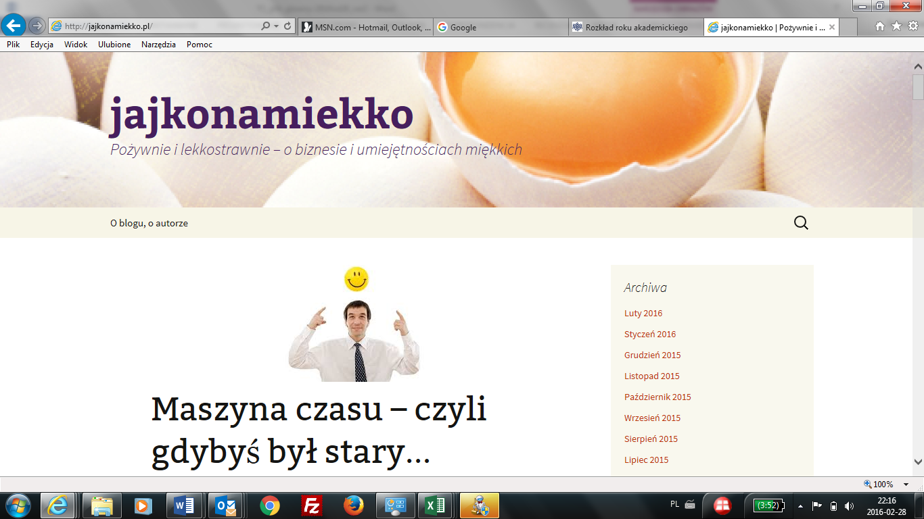

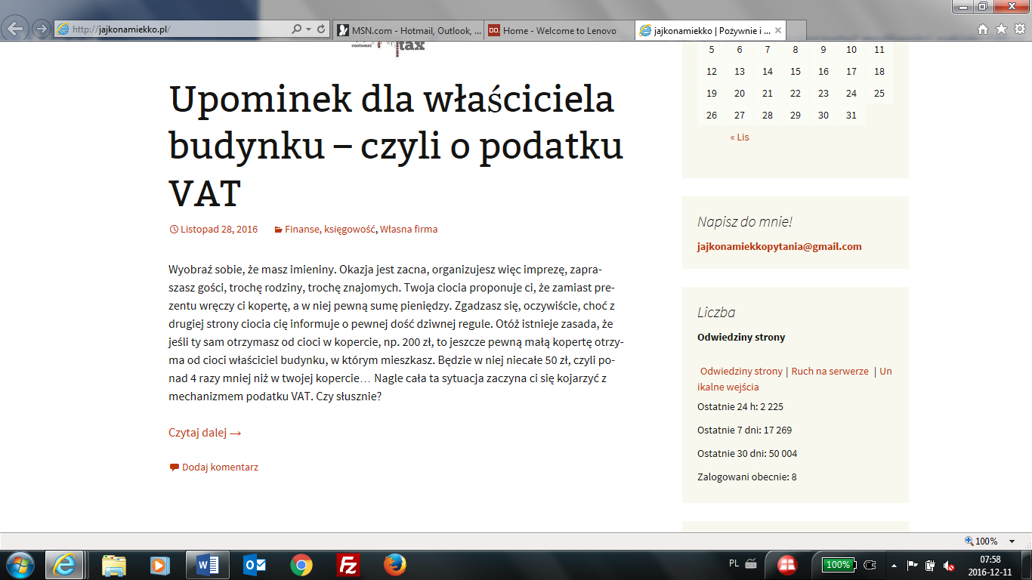

# ORGANIZACJA ZAJĘĆ

**TEMATYKA ZAJĘĆ**

* Myślenie biznesowe
* Pomysł na firmę
* Ograniczanie ryzyka biznesowego
* Procedura zakładania własnej firmy, formy działalności
* Podstawowe pojęcia ekonomiczne
* Studium wybranych przykładów polskich firm
* Gra szkoleniowa „Pensjonat nad morzem” (4 h)

## Forma zajęć

* Wykład
* Filmy szkoleniowe wraz z komentarzami prowadzącego
* Odwołania się do tematycznie powiązanych prezentacji z konferencji TED
* Fragment (3-10 minut) każdych zajęć w języku angielskim – pobudzenie motywacji do uczenia się języków obcych
* Komentarze od uczestników do WH (po każdych zajęciach, bardzo ważne!)
* 1 zadanie domowe
* Gra szkoleniowa „Pensjonat nad morzem”
* W poniedziałek, 4 czerwca, nie będzie zajęć

**ZALICZENIE ZAJĘĆ**

* Obecności na zajęciach: 6 x 1 pkt = 6 pkt
* Obecności na grze (lub zad. zastępcze B) 2 pkt
* Komentarze pisemne: 6 x 1 pkt = 6 pkt
* Zadania domowe A 2 pkt  
   ==================
* RAZEM MAX 16 pkt
* Zaliczenie przedmiotu: od 50% (8 pkt)

**Uwagi:**

* **MAKSYMALNIE 1 x można wysłać komentarz do zajęć, na których się nie było, byle był związany z tematem zajęć i wysłany w terminie**
* **UWAGA: nie da się po terminie nadrobić punktów „w tył” za nieobecności lub komentarze  
  Osoby, które nie uzyskają zaliczenia mogą otrzymać dodatkową szansę zaliczenia w semestrze zimowym 2017/18  
  Wszystkie kwestie zaliczeń zamykane są z dniem 30 czerwca 2018**

# ORGANIZACJA GRY SZKOLENIOWEJ „PENSJONAT NAD MORZEM”

* Jest ciekawa, zabawna i bardzo realistyczna
* Wymaga 2,5-3 godzin zegarowych   
   (30-45 min wyjaśnień, 1,5-2 godz granie, 15 min podsumowania)
* Gdy kiedyś organizowałem „krótką wersję gry” na 1,5-2 godz, studenci domagali się możliwości jej dokończenia po czasie
* Gra odbędzie się dwukrotnie:  
  - w piątek 20 kwietnia, godz. 14-17  
  - w sobotę 21 kwietnia, godz. 9-12
* Za uczestnictwo w grze są 2 pkt
* Zamiast uczestniczyć w grze można wykonać zadanie B, w terminie do piątku, 20 kwietnia
* Treść zadania B zostanie podana na zajęciach w dniu 26 marca

# KOMENTARZE PISEMNE - od uczestników zajęć

**ZASADY OGÓLNE:**

* **Jest to bardzo ważny element zajęć** – umożliwia  
  *) aktywne słuchanie   
  *) związek zajęć z doświadczeniami uczestników  
  *) umożliwia realizację pracy w grupach   
  *) pozwala poznać innym opinie pozostałych uczestników zajęć  
  *) **WPŁYWA NA OCENĘ**
* **Zawartość komentarzy**

**\*) PRZYKŁAD**  (własny lub obcy)   
*) **kontrowersja lub problem** (własny lub zasłyszany, przeczytany)   
*) **fragment materiału z zajęć,** z którym się szczególnie zgadzasz lub nie   
*) **przywołanie informacji z mediów** (np. artykułu – w załączeniu) oraz nawiązanie do materiału przerabianego przez nas lub ciekawego w ogóle =  
**uwaga: samo podanie linku nie jest komentarzem dopiero nawiązanie do treści podanej w linku**

* Każdy punkt powinien się rozpocząć „nagłówkiem” :  
  **komentarz #3 – ANNA KOWALSKA**
* **Termin i sposób nadsyłania komentarzy  
  DWA DNI PO DNIU, W KTÓRYM ODBYŁY SIĘ ZAJĘCIA, do godz 23:59   
   na adres podany na początku tego pliku  
  UWAGA: sporadycznie (max 1 raz) wysłać komentarz do zajęć, na których się nie było, byle był związany z tematem zajęć i wysłany w terminie**

**PRZYKŁADOWE KOMENTARZE W PRAWIDŁOWEJ FORMIE:**

* **TEMAT EMAILA: komentarz #1 – Anna Kowalska  
  PRZYKŁAD – WARSZTAT SAMOCHODOWY**  
  W mojej okolicy jakieś 5 lat temu powstał warsztat samochodowy specjalizujący się we wszystkich markach. Założył, go młody chłopak po zawodówce we własnym garażu. Jego jedyną reklamą, były napisy na pojazdach jego dwóch znajomych. Zwykle klienci dowiadywali się o nim od znajomych. W pierwszym latach działalności warsztat okazał się, być sukcesem. Klienci przyjeżdżali do niego nawet z Bydgoszczy, mimo, że do tego miasta firma miała ok. 30km. Usługa była solidna i „na czas”, co wg mnie w dzisiejszym świecie, kiedy nie możemy się obyć bez samochodu, to się bardzo liczy. Założyciel zatrudnił u siebie jeszcze dwie osoby.
* **XXXXXXXXXXXXXXXXXXXXXXXXXXXXXXXXXXXXXXXXXXXXXXXXXXXX  
  TEMAT EMAILA: komentarz #1 – Anna Kowalska  
  OPINIA – PREZENTACJA „PRZYKŁADY NOWYCH FIRM”**Podobał mi się pomysł przykładów rzeczywistych firm. Zwykle na zajęciach tylko się teoretyzuje, a przykłady są nie adekwatne do rzeczywistości, więc w rezultacie nie nabywa się żadnej praktycznej wiedzy. Zgadzam się ze stwierdzeniem, że firmę trzeba zawsze rozwijać i sam pomysł nie wystarczy, ale myślę, że jak ktoś męczy się w danej dziedzinie i nie wpada już na żadne unowocześnienia, to dobrym pomysłem jest przekwalifikowanie się. Chyba najlepszym wyjściem na wypalenie zawodowe jest po prostu sprzedanie części firmy i może zmiana kierownika, jak my sami nie potrafimy prowadzić danej firmy. Podoba mi się podejście Richarda Bransona, który nie boi się zakładać coraz to nowszych firm, często całkowicie skrajnych, jak turystyka kosmiczna, albo przemysł ślubny.
* **XXXXXXXXXXXXXXXXXXXXXXXXXXXXXXXXXXXXXXXXXXXXXXXXXXXX  
  TEMAT EMAILA: komentarz #1 – Anna Kowalska   
  INTERNET – WYTRWAŁOŚĆ TO NIEZBĘDNY WYMÓG DO OSIĄGNIĘCIA SUKCESU**<http://www.ted.com/talks/angela_lee_duckworth_the_key_to_success_grit.html> Chciałabym to wystąpienie odnieść do sposobu myślenia sporej grupy ludzi. Myślę, że brakuje wytrwałości, nieustępliwości i ogólnej ochoty do pracy. Łatwiej jest tłumaczyć niepowodzenia brakiem znajomości, bałaganem w państwie lub ogólnym życiowym pechem, niż naprawdę dać coś z siebie, bo to wymaga wysiłku. Wiele rzeczy zależy od chęci i otwarcia na nadarzające się okazje, a to wiąże się z podejmowaniem ryzyka, wejściem w nieznane. ludzie boją się porażek, a to paraliżuje rozwój, sukcesem jest podnieść sie po nieudanej próbie z nowym bagażem doświadczeń i umiejętne wykorzystanie tego bagażu, jak to mówią chcieć to móc i coś w tym jest.

**UWAGI DODATKOWE:**

* **Nie ma sensu stwierdzenie typu „nie miałem/am co napisać w komentarzu – bo na wykładzie nie było nic ciekawego”** – bo zawsze można w komentarzu ująć kwestie na bazie wyszukanego przez siebie linka z internetu
* **Za komentarze ewidentnie banalne, zrobione „na odczepne”, punkty nie będą przyznawane**  
  Np.: wykład był ciekawy. Dużo skorzystałem. Szczególnie fajne były przykłady z życia wzięte.

**PRZYKŁADOWY PLIK ZBIORCZY Z KOMENTARZAMI, JAKI WRACA DO UCZESTNIKÓW ZAJĘĆ:**

**PRZYKŁAD - TATUAŻ NIE SZKODZI**

Moja wypowiedź jest przykładem komentującym wspomniany wyżej artykuł. Odejdę jednak nieco od kwestii tatuażu a skupię się ogólnie na nietypowym wyglądzie. Coraz częściej bowiem spotyka się osoby z piercingiem, szalonymi fryzurami, ekstrawaganckim ubiorze. Czy to pomaga/szkodzi? (…)Zatem tak jak było mówione - wszystko zależy od pracodawcy i stanowiska pracy.

**PRZYKŁAD (złe zachowanie podczas korepetycji)**

Parę miesięcy temu do mojej koleżanki zadzwoniła mama 12- letniego chłopca z prośbą o udzielenie synowi korepetycji z matematyki. Moja koleżanka udziela korepetycji już od kilku lat, ma bardzo dużo chętnych osób, gdyż dobrze wypełnia swoją pracę. (…)

**PRZYKŁAD - SAVOIR VIVRE NA WYSOKIM SZCZEBLU**Na imprezie firmowej (…) historyjkę, chwilkę porozmawiał i szedł dalej. I choć nie wiedzą oni nawet czym się zajmujemy, pokazali, że są ludźmi otwartymi.

**PYTANIE - FAUX PAS, CZY NIE?**Główny udziałowiec mojej firmy, 43-cia największa firma na świecie, zorganizowała niedawno zjazd kierownictwa jednostek takich jak moja. W związku z czym mój szef poleciał do Madrytu, tak jak 1000 innych dyrektorów z całego świata. Jak to w międzynarodowych korporacjach, mówi się po angielsku i w tym języku była prowadzona konferencja. (…) Myśli Pan, że było to faux pas ze strony naszych hiszpańskich właścicieli?

**To zdecydowanie jest normalne. Tylko w sytuacjach stricte dyplomatycznych i rządowych zapewnia się tłumaczenie symultaniczne „z urzędu”, choćby nawet rozmówcy tego nie potrzebowali. W biznesie zakłada się bardzo często, że angielski jest *lingua franca* i każdy nim mówi. Byłoby nietaktem, gdyby gospodarze zakładali, że każdy mówi „językiem centrali” – w tym przypadku hiszpańskim – a i tak czasem bywa.**

**PRZYKŁAD – SAVOIR VIVRE W DOMU**

Wizytę u kogoś w domu zwykle zaczynamy od problemu ze ściąganiem butów. Kiedyś gospodarz, który nie był moim bliskim znajomym, zaproponował mi kapcie. Była piękna i sucha pogoda, więc nie widziałam takiej (…) podczas eleganckiej wizyty jest to nie na miejscu.

**Nawet gdy jest brzydka pogoda, ja jako gospodarz zadbałbym raczej o możliwość wytarcia butów itp.**

**UWAGA: Boldem na czerwono wpisano uwagi WH**

# TED – motywacja do aktywnego uczenia się języka obcego

**INNOWACJA NA ZAJĘCIACH wh DOTYCZĄCYCH UMIEJĘTNOŚCI MIĘKKICH**

**Podejście do „sugerowanej prezentacji z TED’a”**

* **Cel:**
  + Dać opcję kontaktu z ang – dla chętnych
  + Dać opcję dodatkowego materiału dot. zajęć
  + Ułatwić także aktywizację tym słabiej znającym język angielski
  + **NIE dać żadnego nowego obowiązku uczestnikowi zajęć**
* **Sedno propozycji WH:**
  + WH co tydzień zaproponuje jedną prezentację z TED-a (każda trwa 10-20 min)
  + Podawany jest (na blogu):  
    - tytuł prezentacji i link  
    - skrypt angielski z wyjaśnionymi po polsku trudniejszymi słowami/wyrażeniami   
    - pytania sprawdzające zrozumienie (typu „true/false”)
  + **To, czy student zapozna się z materiałem i/lub odpowie na pytania jest indywidualną kwestią każdego studenta  
    UWAGA: za wykonanie sugerowanego zadania dot. prezentacji TED-a nie ma żadnych punktów dodatkowych**
* **Opcje, do wyboru przez studenta, w kwestii języka angielskiego:**
  + słuchać po angielsku
  + jw. ale z napisami angielskimi
  + jw. ale po uprzednim przejrzeniu trudniejszych słówek i wyrażeń na podstawie „skryptu”
  + słuchać po polsku (tj. z polskimi napisami)
  + nie słuchać w ogóle
* **na następnych zajęciach z WH będzie 3-5 min informacji po angielsku podsumowującej poprzednią prezentację**

**DWIE PREZENTACJE TED’A SUGEROWANE NA POCZĄTEK:**

**Itay Talgam, “Lead like the great conductors” (TED#3)**

**Bel Pesce, “5 ways to kill your dreams” (TED#4)**

**Materiały pomocnicze do obu prezentacji umieściłem na blogu w dniu 3 grudnia 2017:**

* **link do prezentacji,**
* **angielski skrypt z wyjaśnieniem trudniejszych słówek**
* **10 pytań True/False + odpowiedzi**

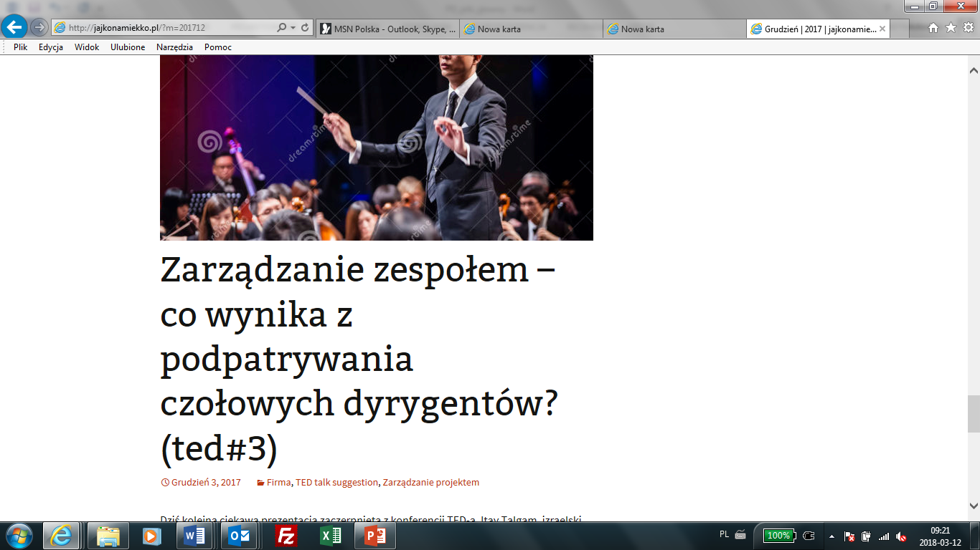

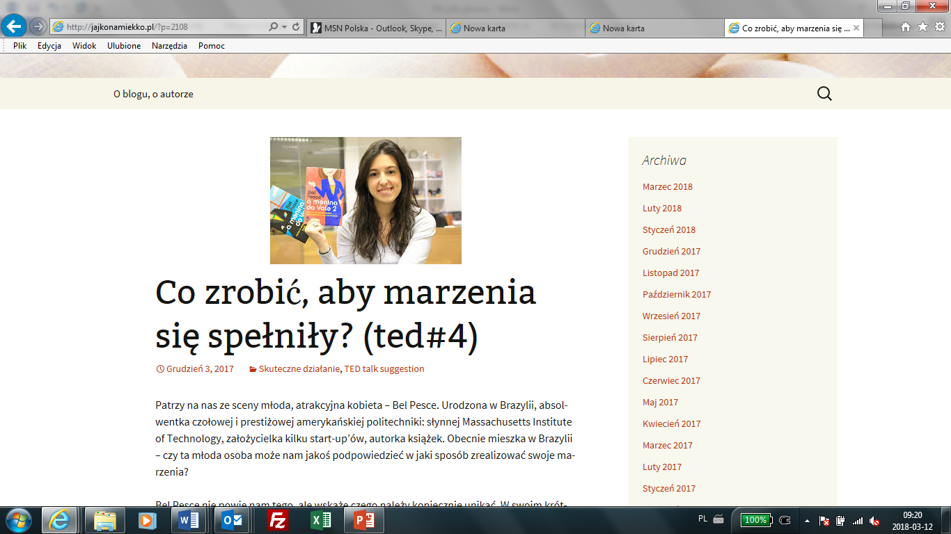

# ZADANIA DOMOWE A i B – termin: piątek, 20 kwietnia

* **Treść zadań podam na następnych zajęciach  
  (26 marca) i będzie ponad 3 tygodnie na ich wykonanie**
* **Zadanie A jest dla wszystkich (2 pkt)**
* **Zadanie B jest dla tych, co nie chcą lub nie mogą uczestniczyć w grze  
  (za grę oraz za zadanie B jest po 2 pkt, ale możesz mieć tylko jedno z tego)**
* **Zadanie wyślij na ten sam adres, na który wysyłasz komentarze**  
  **W temacie maila wpisz: ZADANIE – Anna Kowalska**
* **Wysyłając email nie stosuj załączników! Wynik zadania niech będzie po prostu treścią maila.**

# KONIEC